РОССИЙСКИЙ УНИВЕРСИТЕТ ДРУЖБЫ НАРОДОВ

**Факультет физико-математических и естественных наук**

**Кафедра прикладной информатики и теории вероятностей**

ОТЧЕТ

по лабораторной работе № 1

дисциплина: Операционные системы

Студент: Крутова Екатерина Дмитриевна

Группа: НПИбд-01-21

**МОСКВА**

2020 г.

**Цель:** приобретение практических навыков установки операционной системы на виртуальную машину, настройки минимально необходимых для дальнейшей работы сервисов.

**Ход работы**:

1. Создание и настройка виртуальной машины

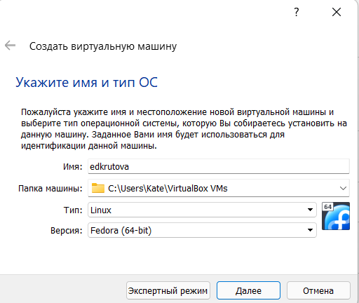

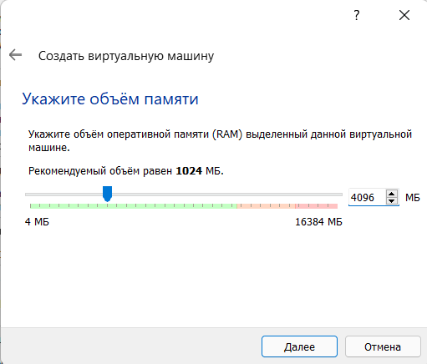

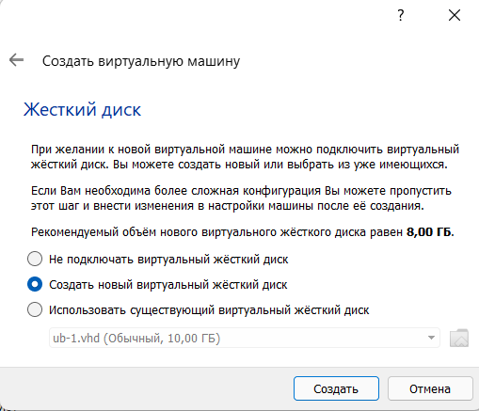

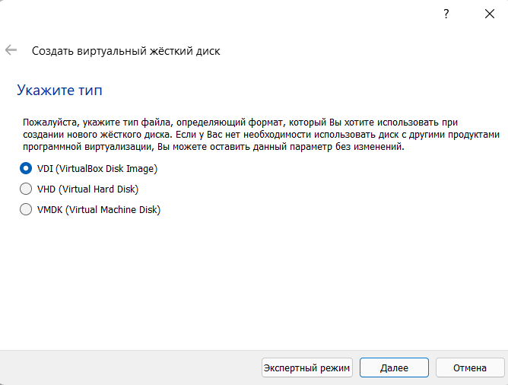

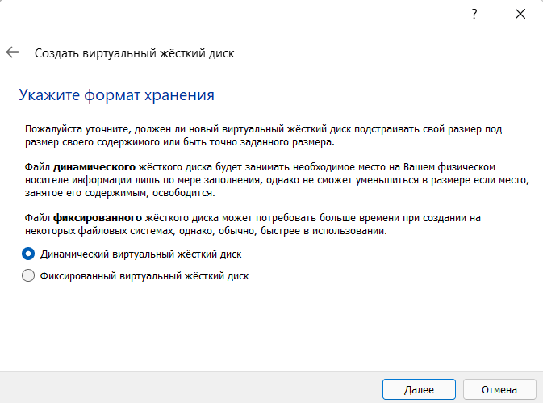

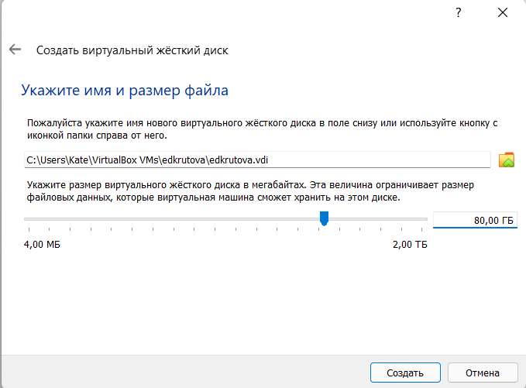

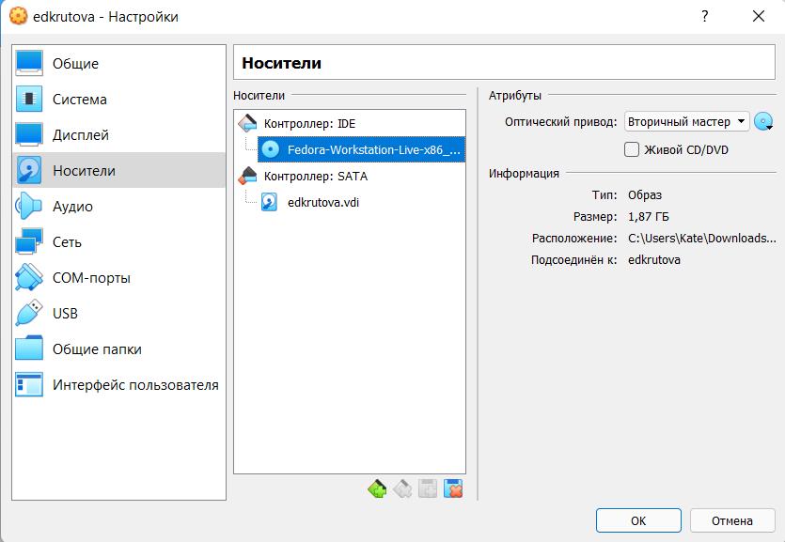

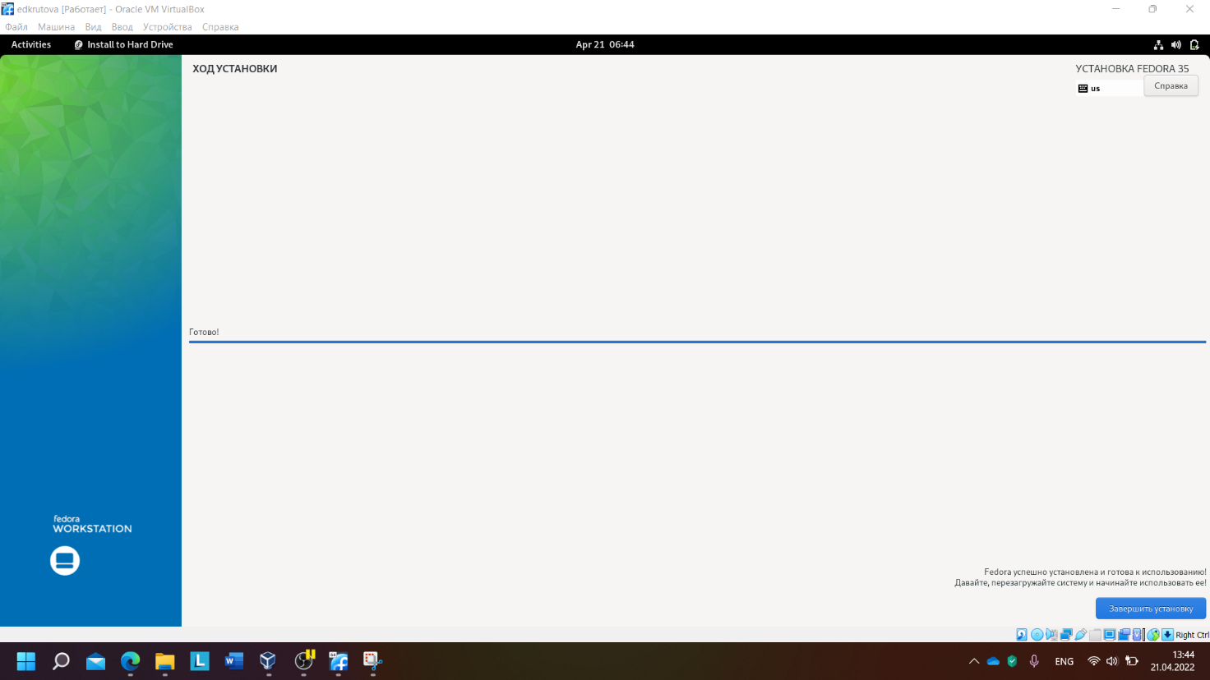

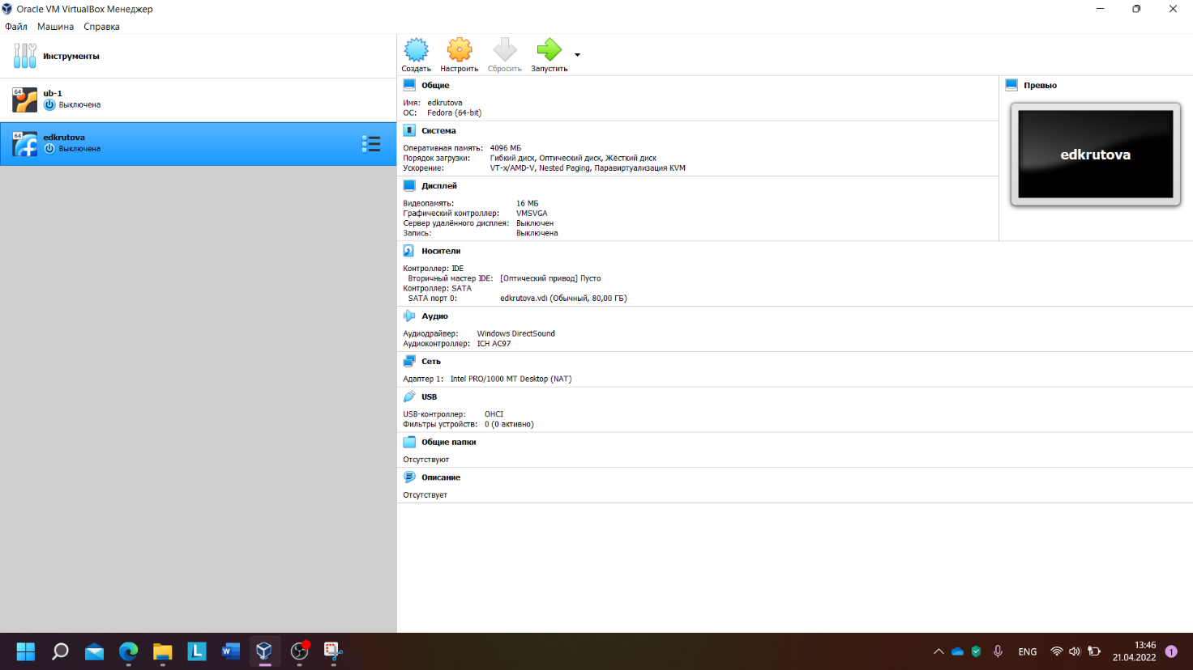

1. Настройка системы

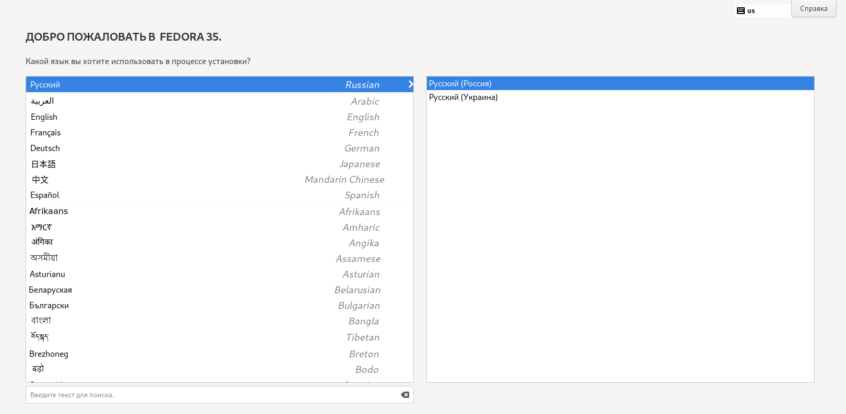

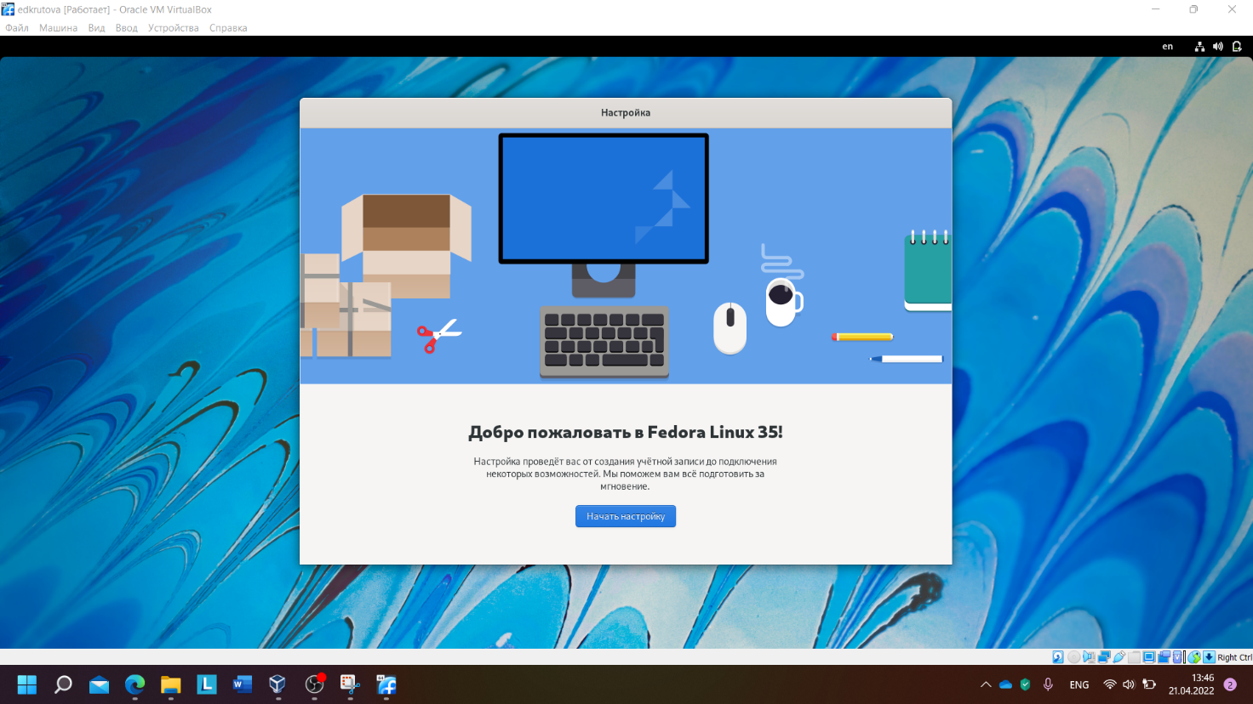

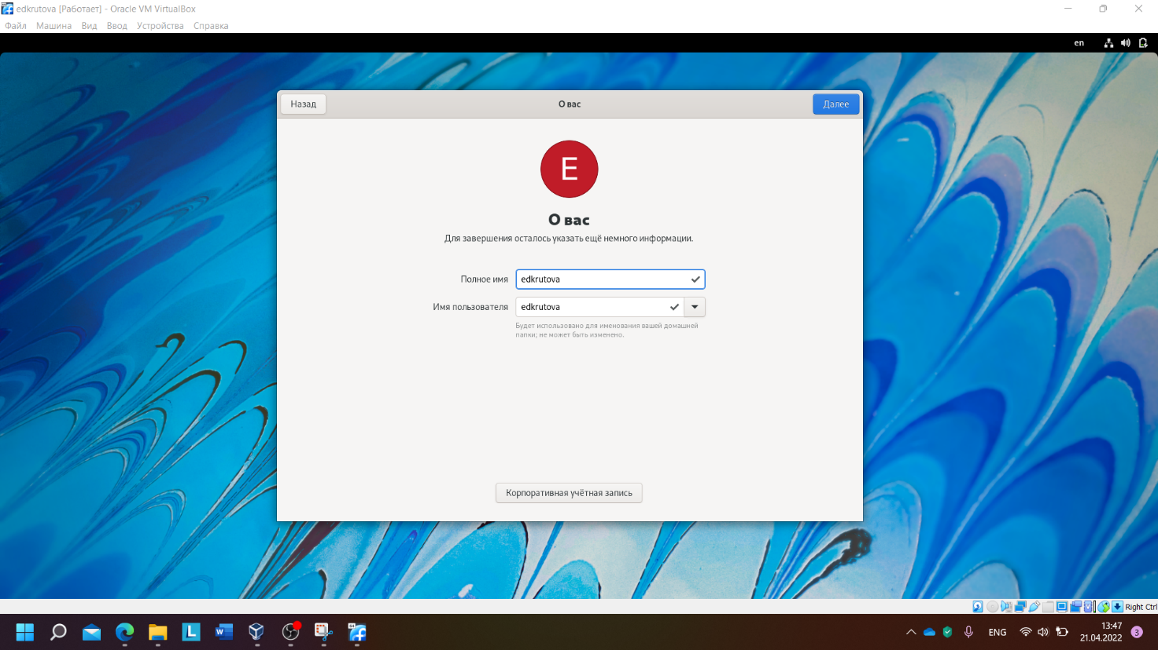

1. Выполнение домашней работы

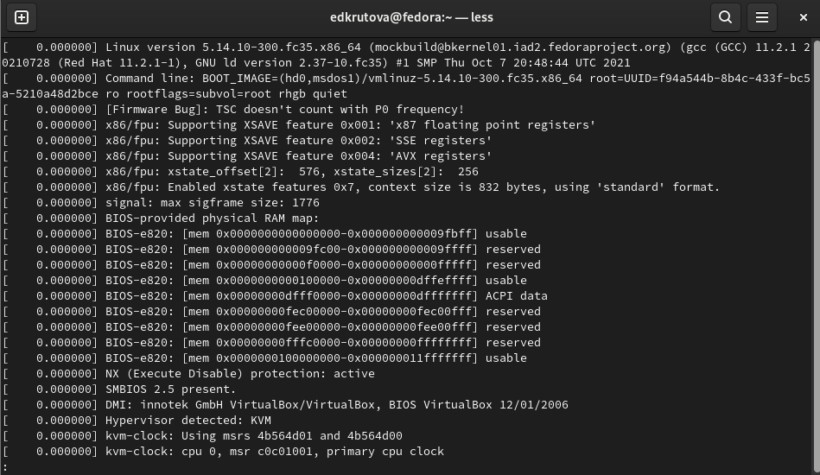

* 1. Команда dmesg | less

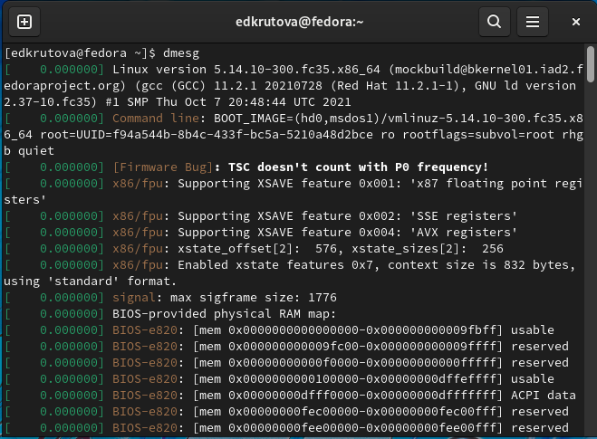

* 1. Команда dmesg

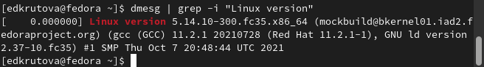

* 1. Версия ядра Linux (Linux version).

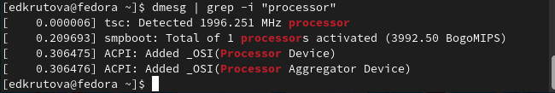

* 1. Частота процессора (Detected Mhz processor).

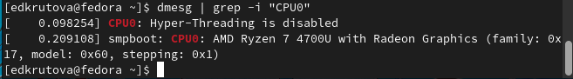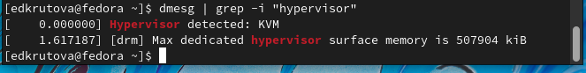

* 1. Модель процессора (CPU0).

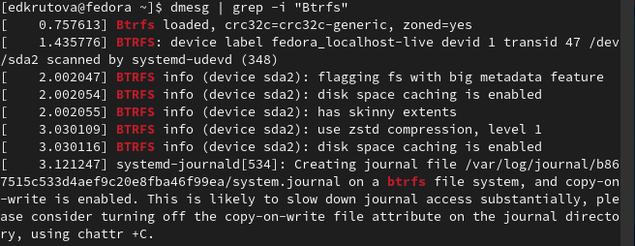

* 1. Тип файловой системы корневого раздела.

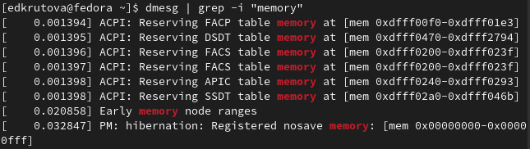

* 1. Объем доступной оперативной памяти (Memory available).

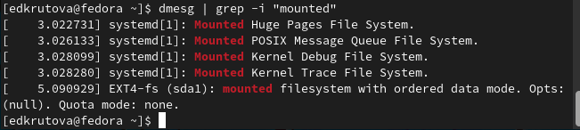

* 1. Последовательность монтирования файловых систем.



* 1. Тип обнаруженного гипервизора (Hypervisor detected).

**Контрольные вопросы:**

1. Какую информацию содержит учётная запись пользователя?

**Системное имя, идентификатор пользователя, идентификатор группы, полное имя, домашний каталог, начальная оболочка**

1. Укажите команды терминала и приведите примеры:

– для получения справки по команде;

**man <команда> . Например: man ls**

– для перемещения по файловой системе;

**cd <каталог>. Например: cd / (перемещение в корневой каталог)**

– для просмотра содержимого каталога;

**ls <каталог_если_нужно>. Например: ls / (содержимое корневого каталога)**

– для определения объёма каталога;

**du -s <каталог>. Например: du -s /etc**

– для создания / удаления каталогов / файлов;

**Создание: mkdir < название каталога> и touch < название файла>. Например: mkdir cat; touch cat/mary.txt**

**Удаление: - rm <ключ> <название файла/каталога>. Например:rm -r useless**

– для задания определённых прав на файл / каталог;

**chmod <xxx> <имя>. Например: chmod 777 filename.txt**

– для просмотра истории команд.

**history**

1. Что такое файловая система? Приведите примеры с краткой характеристикой.

**Файловая система порядок, определяющий способ организации, хранения и именования данных на носителях информации в компьютерах, а также в другом электронном оборудовании: цифровых фотоаппаратах, мобильных телефонах и т. п. Например ext2. Характеристика: ext2 журналируема (при сбоях можно восстановить данные). Максимальный размер файла 16гб-2гб. Максимальный размер тома 2гб-32гб. Существует единственный корневой каталог откуда исходят остальные каталоги. Максимальная длина имени файла 266байт**

1. Как посмотреть, какие файловые системы подмонтированы в ОС?

**команда mount**

1. Как удалить зависший процесс?

- **kill <PID>. PID можно получить командой ps axu | grep "то что мы ищем". Например: kill 5099**

**ВЫВОД:** я приобрела практические навыки установки операционной системы на виртуальную машину, настройки минимально необходимых для дальнейшей работы сервисов.